机器人学院简介
机器人学院共设置工业机器人、无人机应用技术、应用电子技术、应用电子技术（闽台合作方向），智能产品开发等5个专业及方向，其中应用电子技术专业为福建省高职示范专业。目前机器人学院有在职教师25名，其中专任教师23名，实训指导教师2名，包含引进台湾博士8名，副高以上职称教师12名，中级职称教师8名。
机器人学院具备良好的实训教学场地，有工业机器人初阶、中阶、高阶实训室，无人机应用技术实训中心，无人机模拟操作实训室，电子产品设计及制作实训室、智能产品开发实训室、单片机应用实训室等。
机器人学院注重专业建设，加强校企合作，办学紧扣市场，与福建未来信息职教公司、北方天途航空技术发展(北京)有限公司等多家企业签订校企合作办学协议，并与福建星网锐捷通讯股份有限公司、福州英诺电子科技有限公司等通过“校企合作、产学结合”积极探索“嵌入式”的工学结合人才培养模式；参与苹果公司A+雏鹰计划，联合培养生产线管理人员。目前毕业生就业率、对口率较高，社会满意度评价较好。
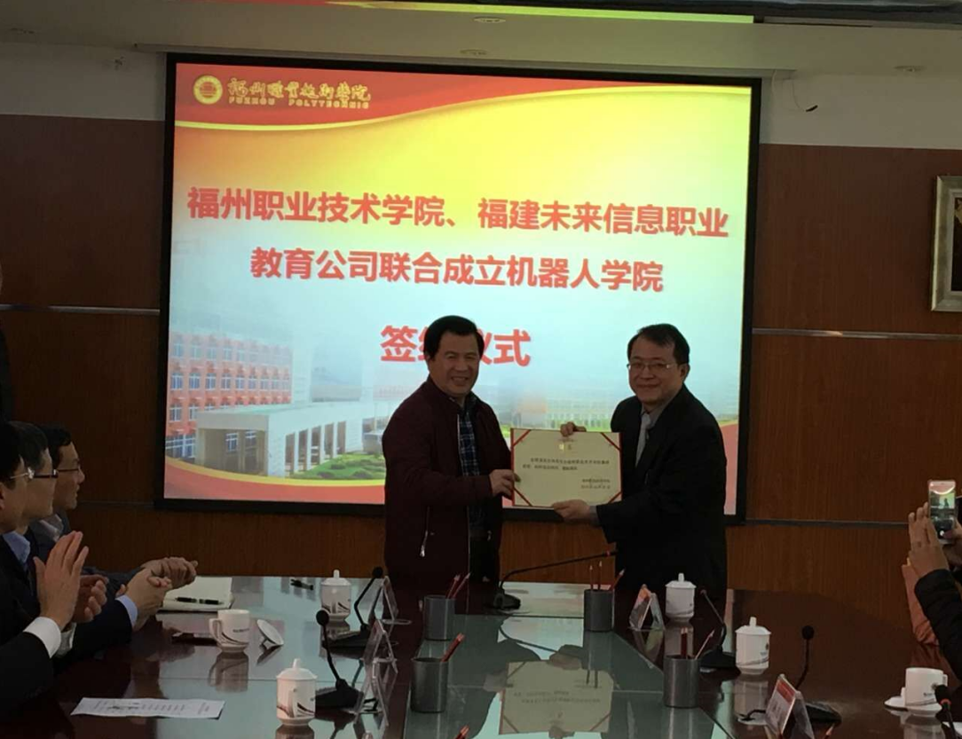
机器人学院签约仪式
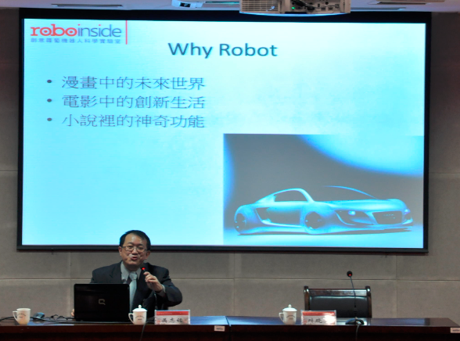
台湾清华大学 吴志铭博士做机器人应用技术讲座

应用电子技术 610102
培养目标：
培养具有良好职业道德，掌握必需的电子信息类基础理论和专业知识，具备电子产品简单设计开发、装配、调试、检测、技术管理、维护与维修等方面基本技能，能从事电子产品技术开发、生产、质量检测、装配调试、维护维修、技术管理等工作的高端技术技能型人才。
主干课程：
主要有模拟电子技术、数字电子技术、C语言程序设计、电子线路CAD设计、单片机最小系统设计与制作、嵌入式系统入门开发、视频技术、感测技术、PLC原理及应用、电子工艺、计算机网络与应用、电子产品设计及制作、设备操作与维护等课程。
主要就业方向：
主要从事电子产品辅助设计与开发、质量检测、装配调试、维护维修、电子产品营销与技术支持等岗位工作。
应用电子技术（闽台合作方向） 610102
培养目标：
与台湾高职院校、台资企业联合办学，培养具有良好职业道德，掌握必需的电子信息类基础理论和专业知识，具备通信产品简单开发、装配、调试、检测、技术管理、维护与维修等方面基本技能，能从事电子信息产品技术开发、生产、质量检测、装配调试、维护维修、技术管理等工作的高端技术技能型人才。
主干课程：
主要有模拟电子技术、数字电子技术、C语言程序设计、电子线路CAD设计、单片机最小系统设计与制作、嵌入式系统入门开发、通讯原理、移动通信原理及应用、VLSI设计、感测技术、PLC原理及应用、电子工艺、电子产品设计及制作、设备操作与维护等课程。
主要就业方向：
主要从事台资企业的生产管理、IT设备维护与维修、IT产品辅助设计与开发、IT产品营销与技术支持等岗位工作。

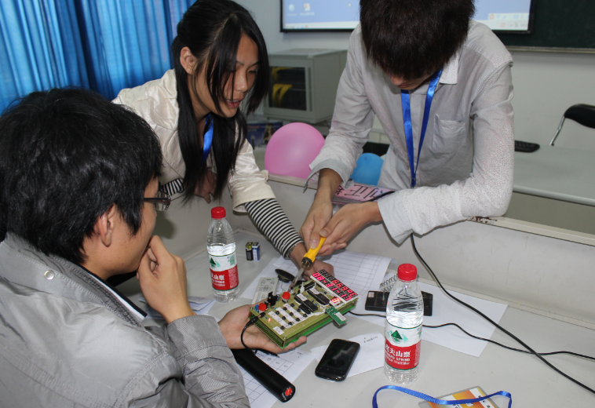
应用电子技术专业学生校内实训
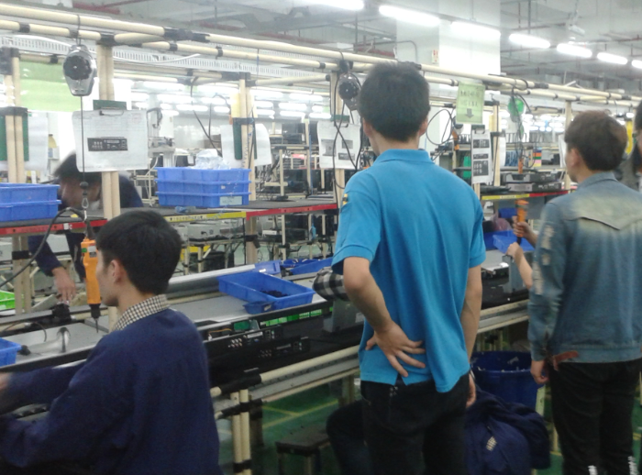
应用电子技术专业学生校外实训

智能产品开发610104

培养目标：本专业培养具有良好职业道德、创业精神和创新能力，掌握必需的基础理论和专业知识，具备智能产品设计、模型制作、设备操作应用与调试、产品质量检测与改进、智能设备故障分析诊断、人因工程与福祉设计、智能产品的组装与测试等能力的高素质技术技能型人才。

主干课程：主要有单片机原理与应用、智能产品设计与表现技法、福祉设计、人因工程学、产品设计程序与方法、智能产品创新创业训练、嵌入式系统入门开发、模型制作、智能终端开发、智能产品控制检测技术、电子设计自动化（EDA）、智能产品工艺设计、人因设计、智能产品维修技术、电子线路CAD设计、感测技术应用等课程。

主要就业方向：主要从事智能产品组装与调试；智能产品检测与质量管理；智能产品设计与开发；福祉产品设计与开发；模型制作；物联网智能居家产品开发等岗位工作。

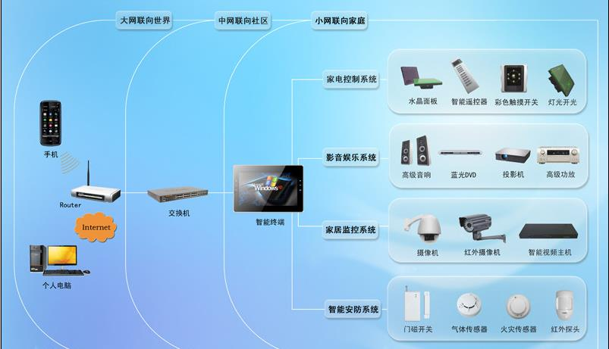
智能家居控制系统1
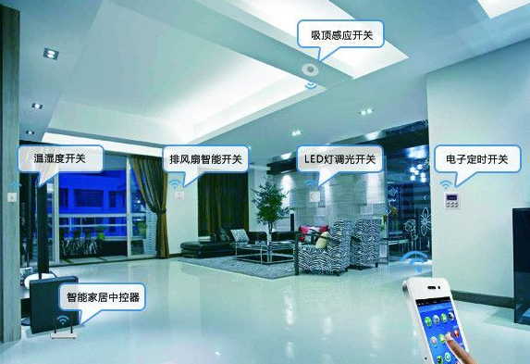
智能家居控制系统2

工业机器人技术 560309
培养目标：培养具有正确的政治立场和良好的职业道德,掌握必需的基础理论和专业知识,具备工业机器人产品装配,调试,软体开发,车间设计,维护与维修等方面基本技能,能从事工业机器人产品技术开发,生产,软件开发,装配调试,维护维修,技术管理等工作的高素质技术技能型人才。

主干课程：主要有电工电子技术、C语言程序设计、自动控制原理及应用、机械设计制造基础、信号与通信系统、电池应用技术、液压与气动技术、机械制图与CAD、机器人编程技术、单片机原理与应用、变频器原理与应用及传感器与测试技术等课程。

主要就业方向：主要面向工业机器人厂商,工业机器人系统集成商,机器人使用企业等,学生毕业后主要从事工业机器人应用系统的开发和生产,工业机器人和智能制造设备的编程,安装,调试,维修,培训,工业机器人工装设计以及工业机器人应用的推广工作。
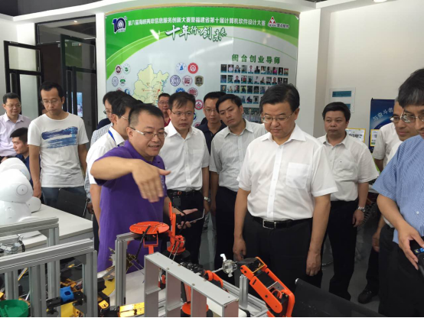
时任福建省委副书记、福州市委书记倪岳峰视察合作企业机器人项目
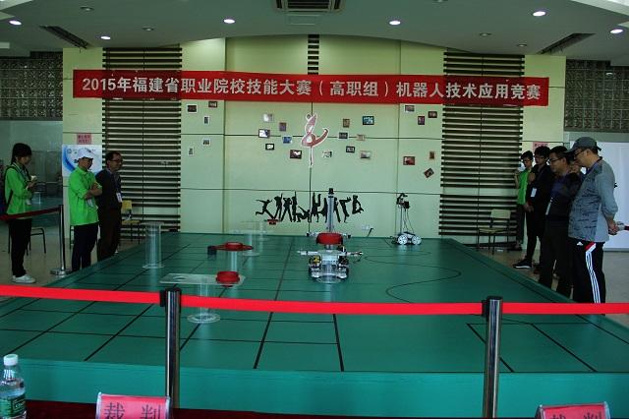
福建省高职机器人技术应用技能竞赛
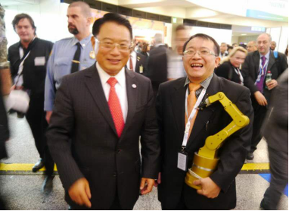
专业带头人吴志铭博士与联合国工业发展组织李勇总干事合影

无人机应用技术560610
培养目标：本专业主要培养掌握无人机基本知识、无人机飞行技术、无人机的安装、调试、操控、维护维修技能；并可以通过各种航空设备、地面站系统等进行航拍、巡查、植保等无人机行业应用的高素质技术技能型人才。
主干课程：电工电子技术、单片机原理及应用、传感器技术与应用、无人机飞控基础理论、飞航气动理论、飞控软件模拟实训、无人机操控、飞航地理图资识别应用、无人机配线及配电技术、无人机安装与调试、无人机故障检测等课程。
主要就业方向：本专业毕业生可就业于无人机的生产、售后、教学、训练、无人机行业应用等单位。主要是从事无人机的组装与调试、售后服务、无人机应用、飞行技术及飞行获取数据处理等岗位工作。
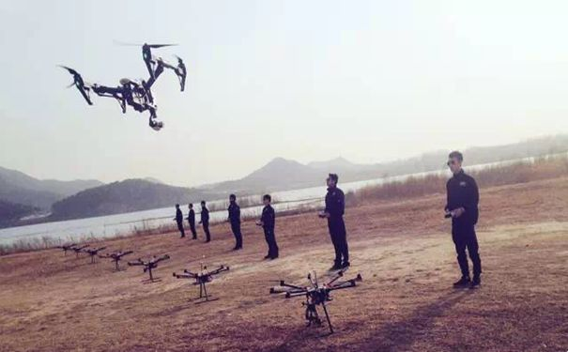
无人机飞行训练

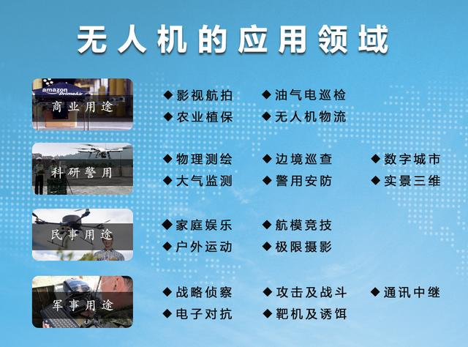
无人机行业应用

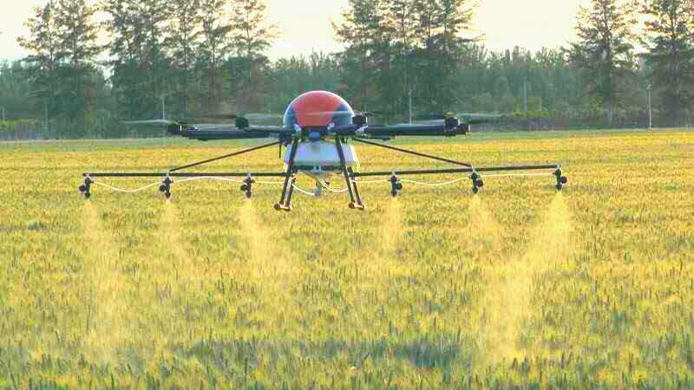
无人机植保

